Міністерство освіти і науки України
Чернівецький національний університет імені Юрія Федьковича
Географічний факультет
Кафедра фізичної географії, геоморфології та палеогеографії

Звіт з
метеорологічної практики
дати проходження …

Виконали :
Студенти 20? групи ,

Перевірила :
доц. Холявчук Д. І.

Чернівці – 202 р .
Зміст
Вступ 3
1.1. Радіаційні чинники формування клімату регіону 4
1.2. Аналіз умов атмосферної циркуляції 4
1.3. Характеристика річного ходу температури, атмосферних опадів, загальна оцінка умов зволоження 4
1.4. Характеристика холодного періоду 4
1.5. Характеристика теплого періоду 4
2. ПОРІВНЯЛЬНИЙ ОПИС ПОГОД 5
2.1. Порівняльний опис погод за день 1 дата 5
2.2. Порівняльний опис погод за день 2 5
ВИСНОВКИ 6
Список використаних джерел 7
ДОДАТКИ 9

Вступ

Вступ має містити обґрунтування актуальності метеорологічних спостережень для розуміння кліматичних процесів регіону, чітко сформульовану мету практики (набуття практичних навичок роботи з метеорологічними даними та їх інтерпретації) та конкретні завдання. Необхідно вказати регіон дослідження, період проведення спостережень, перелік метеостанцій з розподілом відповідальності між членами бригади за аналіз даних кожної станції.

3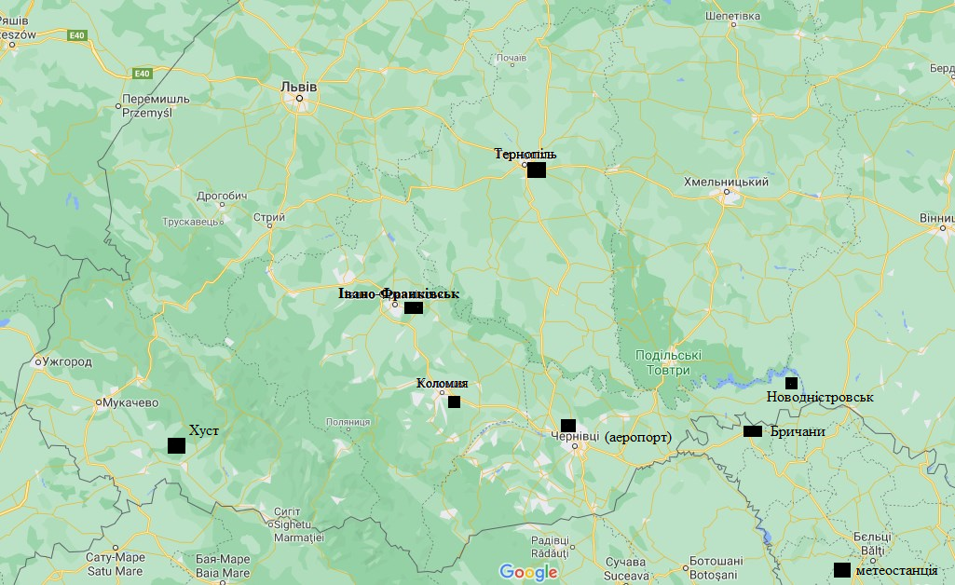
Спостереження здійснювались на основі даних наступних метеостанцій:

- КЛІМАТИЧНА ХАРАКТЕРИСТИКА РЕГІОНУ ПРОХОДЖЕННЯ ПРАКТИКИ
Перший розділ має ґрунтуватися на аналізі багаторічних кліматичних даних офіційних метеостанцій регіону з використанням кліматичних довідників, наукових публікацій та електронних баз даних метеорологічної служби. Усі кількісні показники (температури, опади, тиск, вологість) мають супроводжуватися посиланнями на джерела даних, а твердження про кліматичні закономірності – аргументуватися конкретними числовими значеннями та їх інтерпретацією. Студенти повинні продемонструвати розуміння причинно-наслідкових зв'язків між кліматотвірними чинниками та спостережуваними метеорологічними характеристиками, уникаючи описовості на користь аналітичного підходу. Доцільно використовувати графічні матеріали (кліматичні діаграми, графіки річного ходу температури та опадів, рози вітрів) для наочної демонстрації виявлених закономірностей. Текст розділу має бути викладений у формі зв'язного наукового тексту без надмірного дроблення на підпункти, де кожен підрозділ логічно випливає з попереднього, формуючи цілісну характеристику кліматичних умов території.

1.1. Радіаційні чинники формування клімату регіону
Розділ 1.1 передбачає аналіз радіаційного балансу території через характеристику надходження сонячної радіації залежно від географічної широти, експозиції схилів, тривалості дня у різні сезони та хмарності. Необхідно зазначити кількісні багаторічні характеристики сонячної радіації, характерні для регіону. Студенти мають пояснити, як ці чинники визначають термічний режим регіону.

1.2. Аналіз умов атмосферної циркуляції
Розділ 1.2 стосується опису домінуючих типів повітряних мас, які впливають на регіон, траєкторій їх переміщення та сезонної динаміки циркуляційних процесів. Необхідно охарактеризувати роль атлантичних, континентальних та арктичних повітряних мас у формуванні погодних умов.

1.3. Характеристика річного ходу температури, атмосферних опадів, загальна оцінка умов зволоження
Розділ 1.3 має включати аналіз середніх багаторічних показників температури повітря по місяцях із виділенням екстремальних значень, розподіл атмосферних опадів протягом року. Студенти повинні встановити тип річного ходу температури та режиму зволоження.

1.4. Характеристика холодного періоду
У Розділі 1.4 описують характеристики окремо теплого періоду, зазначені у попередніх підрозділах.

Характеристика теплого періоду
У Розділі 1.5 описують характеристики окремо теплого періоду, зазначені у попередніх підрозділах.

ПОРІВНЯЛЬНИЙ ОПИС ПОГОД

Розділ 2 містить детальний порівняльний аналіз синоптичних ситуацій за обрані дні спостережень на різних метеостанціях з використанням зібраних емпіричних даних. Студенти мають пояснити просторову диференціацію метеорологічних елементів через особливості рельєфу, підстильної поверхні та циркуляційні процеси, встановити зв'язки між окремими метеоелементами.

2.1. Порівняльний опис погод за день 1 дата

2.2. Порівняльний опис погод за день 2

ВИСНОВКИ

Висновки повинні узагальнювати набуті практичні навички роботи з метеорологічними приладами, методами обробки та інтерпретації даних, виявлені закономірності формування погоди в регіоні. Обов'язковим є чіткий розподіл внеску кожного члена бригади у збір даних, проведення розрахунків, підготовку картографічних матеріалів та написання тексту звіту.

Список використаних джерел
Приклади оформлення (джерела мають згадуватись у тексті звіту у квадратних дужках цифрою )
1. Атмосферний тиск: Методичні вказівки до лабораторних робіт / Укл. О.В.Моргоч. Чернівці : Рута, 2003. 24 с.
3. Врублевська О. О., Катеруша Г. П., Гончарова Л. Д. Кліматологія: підручник Врублевська, Одеса : Екологія, 2013. 344 с.
4. Гончарова Л. Д., Серга Е. М., Школьний Є. П. Клімат і загальна циркуляція атмосфери : навчальний посібник . Одеса , 2005. 252 с.
6. Клімат України / За ред. В.М. Ліпінського. Київ: Видавництво Раєвського, 2003. 343 с.
7. Метеорологічні прилади, методи спостережень, вимірювань та їх обробка. Навчальний посібник / За ред. В.С.Антонова. Чернівці : Рута, 2004. 108 с.
8. Метеорологічні прилади: Методичні вказівки до лабораторних робіт / Укл. О.В. Моргоч. Чернівці : Рута, 2004. 24 с.
9. Метеорологічні спостереження в стаціонарних умовах: Методичні вказівки до лабораторних робіт / Укл. О.В. Моргоч. Чернівці : Рута, 2003. 24 с.
10. Метеорологія та кліматологія: Методичні вказівки до вивчення теоретичного курсу / Укл. О.В. Моргоч. Чернівці: ЧНУ, 2002. 24 с.
11. Метеорологія. Практикум / П.І.Колесник. Київ: Вища шк., 1986. 175 с.
12. Моргоч О.В.. Метеорологія і кліматологія: історія розвитку. Конспект лекції. Чернівці: Рута, 2003. 48 с.
13. Настанова гідрометеорологічним станціям і постам. Випуск 3. Частина 1. Метеорологічні спостереження на станціях. Київ : Ніка-Центр, 2011. 280 с. URL : https://meteo.gov.ua/files/content/docs/meteo_kerdoc/Настанова%20метео.pdf
14. Практика з метеорології та кліматології: Методичні вказівки / Укл. О.В. Моргоч. Чернівці: ЧНУ, 2002. 20 с.

ДОДАТКИ
Бланки спостережень через кожні три годин по кожній метеостанції
Приклад бланку
Дата.  Назва метеостанції |  | 02:00 | 05:00 | 08:00 | 11:00 | 14:00 | 17:00 | 20:00 | 23:00
Видимість | км
Хмарність | Верхній  Середній  Нижній | Хмари позначаємо латинськими літерами по кожному ярусу, якщо є
Стан погоди | У строк спостережень
 | Атмосферні явища | Позначаємо умовними знаками
Температура повітря | Строкова °С
Температура повітря | Максимальна
Температура повітря | Мінімальна
Вологість | %
Вітер | Напрямок | буквами
 | Швидкість м\с | у м/с
Атмосферний тиск | мм рт. ст.
Атмосферний тиск | Барометрична тенденція
Опади | мм

Критерії оцінювання звіту з метеорологічної практики (10-бальна шкала)

Вступ (1 бал)
1,0 бал | чітко сформульовані мета, завдання, вказано регіон, період спостережень, метеостанції з розподілом відповідальності між студентами
0,5 бала | наявні основні компоненти, але формулювання нечіткі або неповні
0 балів | відсутні ключові елементи або вступ формальний
Розділ 1. Кліматична характеристика регіону (3 бали)
3,0 бали | всебічний аналіз кліматотвірних чинників з використанням багаторічних даних, коректні розрахунки показників зволоження, аргументована інтерпретація причинно-наслідкових зв'язків, наявність графічних матеріалів
2,0-2,5 бали | достатня характеристика основних кліматичних параметрів, але неповний аналіз чинників або відсутність окремих розрахунків
1,0-1,5 бали | описовий характер без аналітичної складової, фрагментарність даних
0-0,5 бала | суттєві прогалини у характеристиці, відсутність кількісних показників
Розділ 2. Порівняльний опис погод (3 бали)

3,0 бали | детальний порівняльний аналіз синоптичних ситуацій на різних станціях, встановлення зв'язків між метеоелементами, обґрунтоване пояснення просторової диференціації через рельєф і циркуляційні процеси
2,0-2,5 бали | коректний опис погодних умов, але поверхневе пояснення відмінностей між станціями
1,0-1,5 бали | формальний опис без порівняльного аналізу або пояснення закономірностей
0-0,5 бала | некоректна інтерпретація даних або їх відсутність
Висновки (1 бал)
1,0 бал | узагальнення набутих навичок відповідно до завдань практики, чіткий розподіл внеску членів бригади, виявлені закономірності
0,5 бала | загальні формулювання без конкретизації або неповний опис внеску учасників
0 балів | формальні висновки, що не відображають результати практики
Оформлення та якість викладу (1 бал)

1,0 бал | дотримання структури, коректне цитування джерел, наукова мова, відсутність граматичних помилок, повні додатки з бланками спостережень
0,5 бала | незначні порушення оформлення або граматичні недоліки
0 балів | суттєві порушення структури, відсутність посилань, численні помилки
Робота з емпіричними даними (1 бал)
1,0 бал | систематичні спостереження кожні 3 години, коректне заповнення бланків, використання стандартних позначень, наявність усіх метеоелементів
0,5 бала | неповний набір даних або незначні помилки у заповненні
0 балів | відсутність бланків спостережень або критичні прогалини у даних
УВАГА! Підсумкова оцінка за практику є сумою балів за всіма критеріями за звіт (максимум 10 балів) та 10 балів за індивідуальний щоденник!

